|  |  |  |
| --- | --- | --- |
|  |  |  |
| МИНОБРНАУКИ РОССИИ | | |
| Федеральное государственное бюджетное образовательное учреждение  высшего образования  **«МИРЭА – Российский технологический университет»**  **РТУ МИРЭА** | | |

Институт Информационных технологий

Кафедра Математического обеспечения и стандартизации информационных технологий

**Отчет по самостоятельной работе**

по дисциплине «Технология разработки программных приложений»

|  |  |
| --- | --- |
| **Выполнили:**  Студенты группыИНБО-03-22 | Балахонцева Я.Д.  Лазарева А.А.  Ткачева А.В. |
| **Проверил:** | Туманова М.Б. |

4 семестр, 2023-2024 г.

**СОДЕРЖАНИЕ**

ФУНКЦИОНАЛЬНЫЕ ТРЕБОВАНИЯ 4

ИНТЕРФЕЙС РАЗРАБАТЫВАЕМОГО ПРОДУКТА 5

СОЗДАНИЕ РЕПОЗИТОРИЯ 8

ВЫВОД 10

# **ФУНКЦИОНАЛЬНЫЕ ТРЕБОВАНИЯ**

Разработать базу данных для хранения информации о заявках на визу в посольстве. Требования оформляются в виде User Story:

|  |  |  |
| --- | --- | --- |
| **Заголовок** | | Контактная информация о статье |
| **Заказчик (actor)** | Как | консул (сотрудник посольства), |
| **Примечание** | Я хочу | хочу видеть базу данных, которая хранит информацию о всех поданных заявках на получение визы |
| **Цель** | Чтобы | вести учёт, обработку и поиск |

# **ИНТЕРФЕЙС РАЗРАБАТЫВАЕМОГО ПРОДУКТА**

В базе будут храниться данные, которые будут использоваться в заявке на выдачу визы, а именно: ID профиля, ФИО, паспортные данные, дата рождения, пол, гражданство, тип визы, страна назначения, дата прибытия/отбытия, статус заявки, дата подачи. База представлена в виде UML-диаграммы:

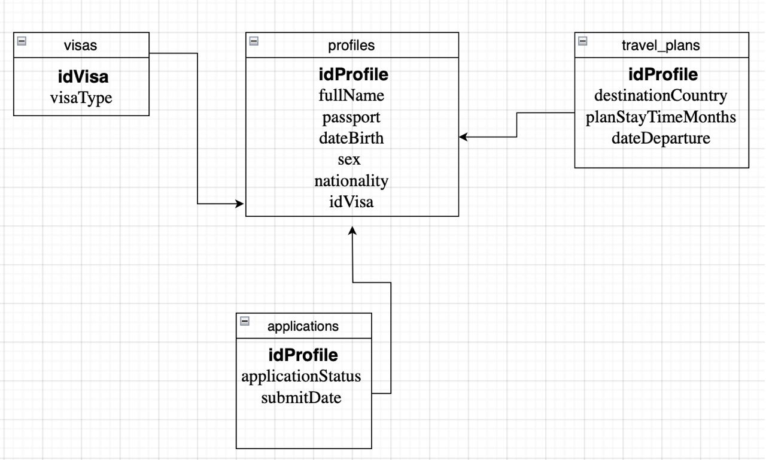

Рисунок 1 – UML-диаграмма базы данных

Для создания базы данных используется СУБД Postgres pgAdmin4.

Создание таблиц в базе данных представлено в прикрепленном ниже коде.

|  |
| --- |
| id SERIAL PRIMARY KEY,  fullName VARCHAR(255),  passport VARCHAR(20),  dateBirth DATE,  sex CHAR(1)  nationality VARCHAR(100),  idVisa INT  );  CREATE TABLE IF NOT EXISTS visas (  idVisa SERIAL PRIMARY KEY,  visaType VARCHAR(100)  );  CREATE TABLE IF NOT EXISTS applications (  id SERIAL PRIMARY KEY,  applicationStatus VARCHAR(50),  submitDate TIMESTAMP DEFAULT CURRENT_TIMESTAMP  );  id SERIAL PRIMARY KEY,  destinationCountry VARCHAR(100),  planStayTimeMonth INTEGER  );  select *  FROM travel_plans;SELECT *  FROM travel_records; |

В приложении выглядит база данных выглядит так:

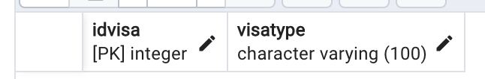

Рисунок 2 – Таблица visas



Рисунок 3 – Таблица applications



Рисунок 4 – Таблица travel_plans



Рисунок 5 – Таблица profiles

# **СОЗДАНИЕ РЕПОЗИТОРИЯ**

Проект будет находится в GitHub. Доступ к редактированию проекта будут иметь все члены команды.

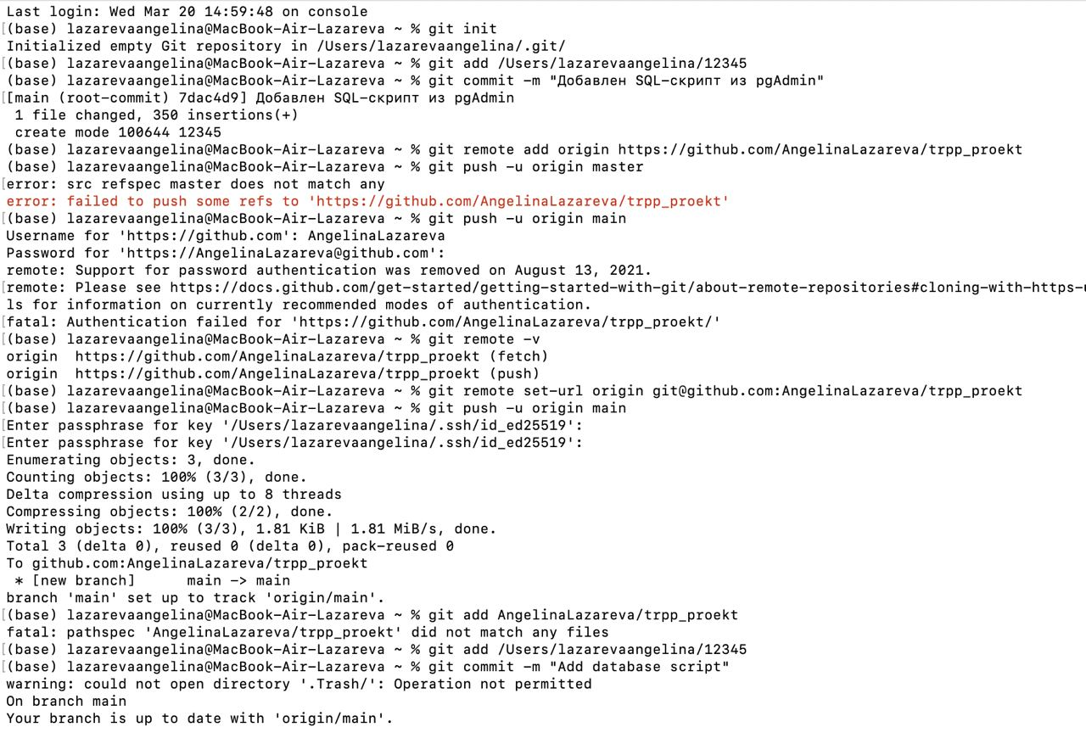

Рисунок 6 – Выгрузка базы на GitHub

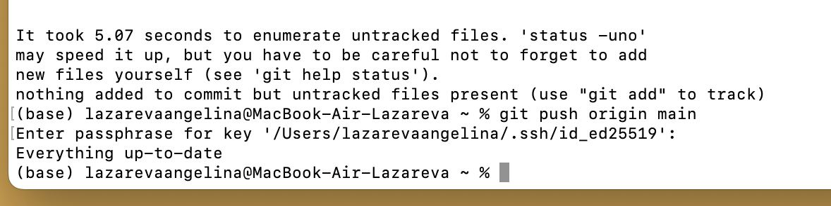

Рисунок 7 – Выгрузка базы на GitHub

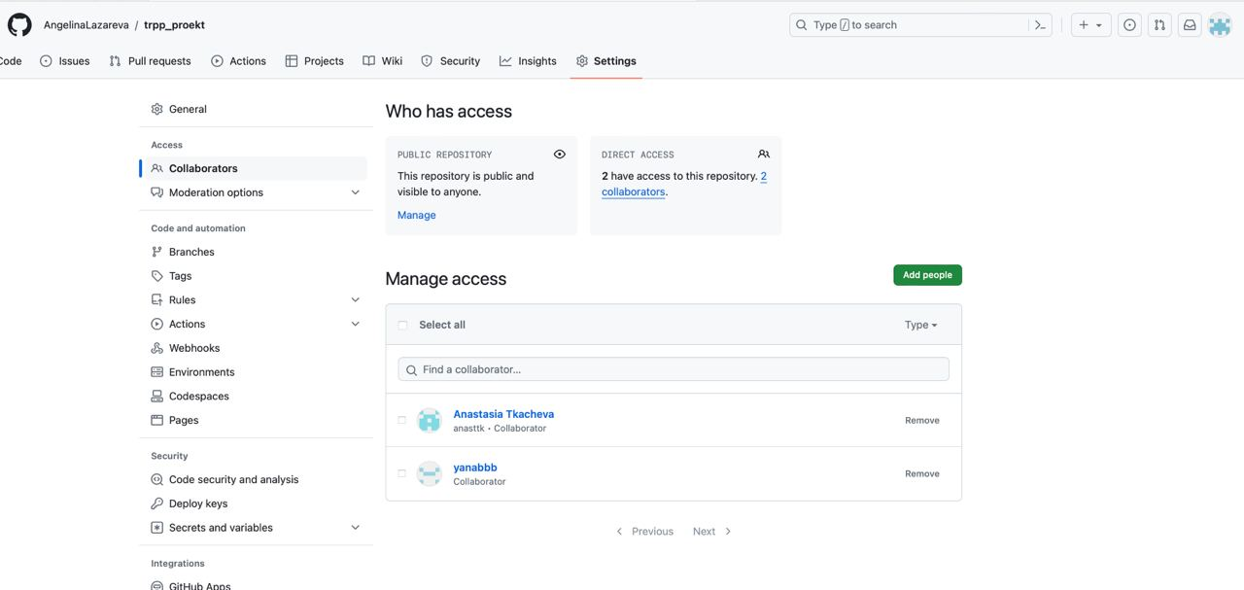

Рисунок 8 – Подключение команды к проекту

Ознакомиться с проектом можно по ссылке: <https://github.com/AngelinaLazareva/trpp_proekt>

# **ВЫВОД**

Спроектирована модель базы данных в СУБД Postgres, экспортирована на GitHub и установлен общий доступ к файлам.